华锐智呈整体股权调整方案

一、项目背景与整体目标

项目背景：
四川华锐智呈新能源科技发展有限公司（以下简称“华锐智呈”）目前为集团内新能源与综合能源服务的重要业务承载主体，承担虚拟电厂、节能改造、综合能源服务等核心项目。随着业务发展及管理层团队逐步成熟，经股东方和管理层充分沟通，拟通过管理层收购方式，引入以管理层为主的股权结构和治理架构，以提升经营效率、强化激励约束并增强公司市场化能力，同时将华锐智呈体系下所有公司与安正体系相剥离。
本项目拟以罗欢、姚佳伶、周亚越、邹端四位核心管理者为主导，通过 SPV 间接持有华锐智呈 100% 股权，并在股权交割后同步完成公司法人、董事、高管等工商登记信息的变更，针对以上四位自然人的股权设计，初步考虑了以下三种方案：

方案一：多SPV交叉持股
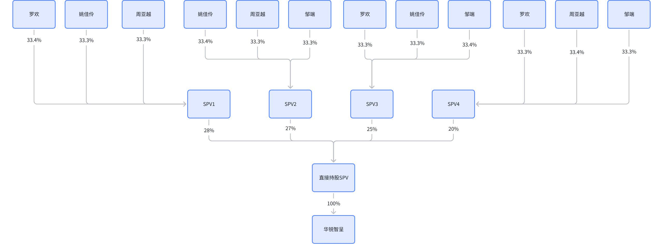
结构特点：
- 风险隔离：理论上“圈最多”，实务中监管和银行都会穿透到四位自然人，自然人风险并没有被本质隔离多少。
- 治理：股东太多、平台太多，决策链长，容易程序瑕疵+内耗，“一眼假”的典型结构。
- 成本：设立、维护、记账、年报、税务都很重。
结论：性价比极低，不建议采用。

方案二（推荐）：自然人直接持股 SPV
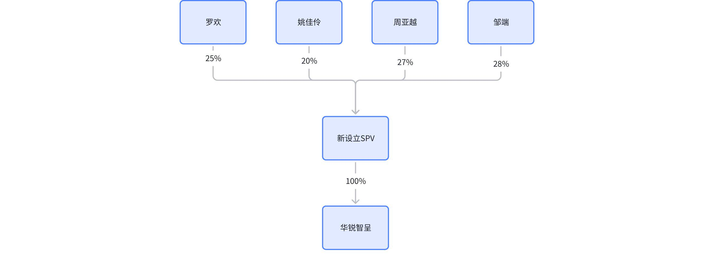
- 风险隔离：中间设立一层防火墙公司，拥有一定的风险隔离机制
- 治理：结构最清晰，工商、银行、融资方都一眼看懂，通过公司章程 + 股东协议就能把决策机制、退出机制、竞业限制等写清楚。
- 成本：设立简单、后续维护成本最低，配合好股东协议，就足够支撑后续融资、引战等需求。
结论：在“真实可执行 + 治理清晰”维度上最优

方案三：2+2各持SPV50%股权
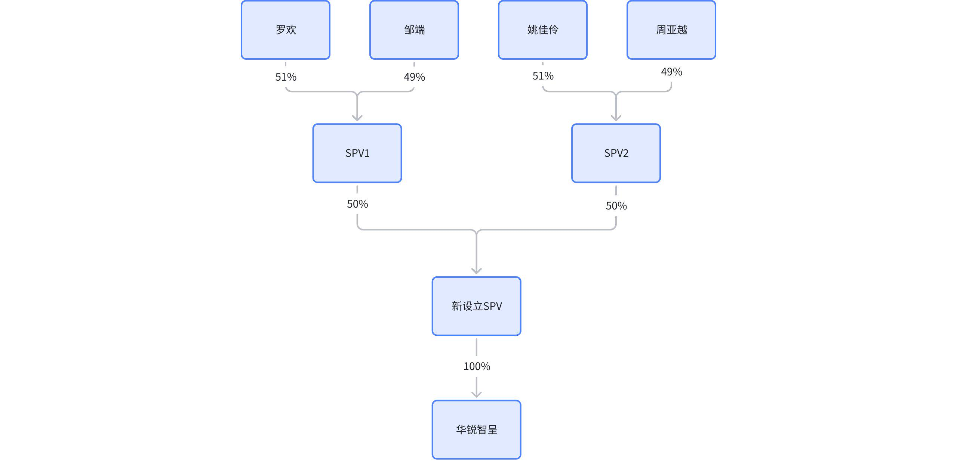
- 风险隔离：比方案2多一层平台，比方案1简单干净；若用有限合伙，还能进一步优化风险承担边界。
- 治理：持股公司层只有两大股东（SPV1\SPV2），对外形象好，但存在 50%/50% 僵局风险，需要在章程和合伙协议里设计好“打破僵局”的条款。
- 成本：多两个实体，架构比方案2复杂一档，但可接受。
结论：在需要稍强风险隔离、又不想太复杂时可以考虑，是方案2的备选。

结合以上三种股权方案对比，本次股权调整建议采用方案二的股权设计

整体目标：
- 主要目标：在2025 年 12 月 31 日前完成华锐智呈的股权转让交割及股权工商变更；明确管理层收购路径与对价支付安排，控制股权、财务及税务风险；
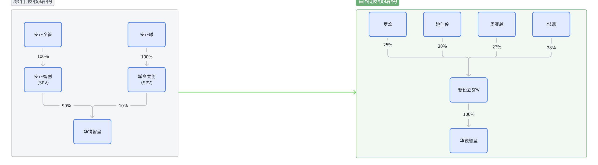
- 其他目标
- 通过与上海青科器创科技有限责任公司（以下简称“青澜科技”）签署战略合作协议，锁定未来虚拟电厂及综合能源服务业务协同与利润分配机制，保障集团整体利益和业务协同。
- 完成承泽的股权剥离，并根据目标股权比例进行承泽股权的调整
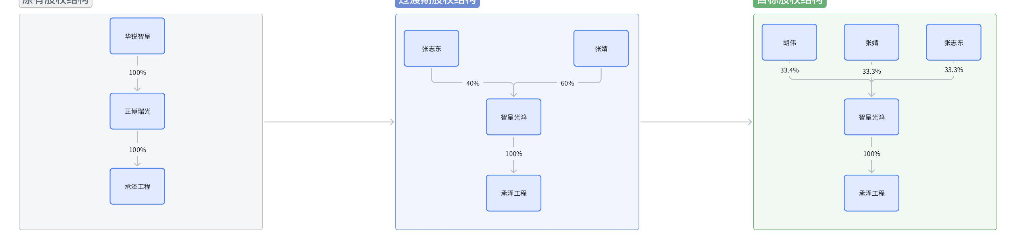
- 新设能源BD的法人主体，并根据目标股权比例进行承泽股权的调整
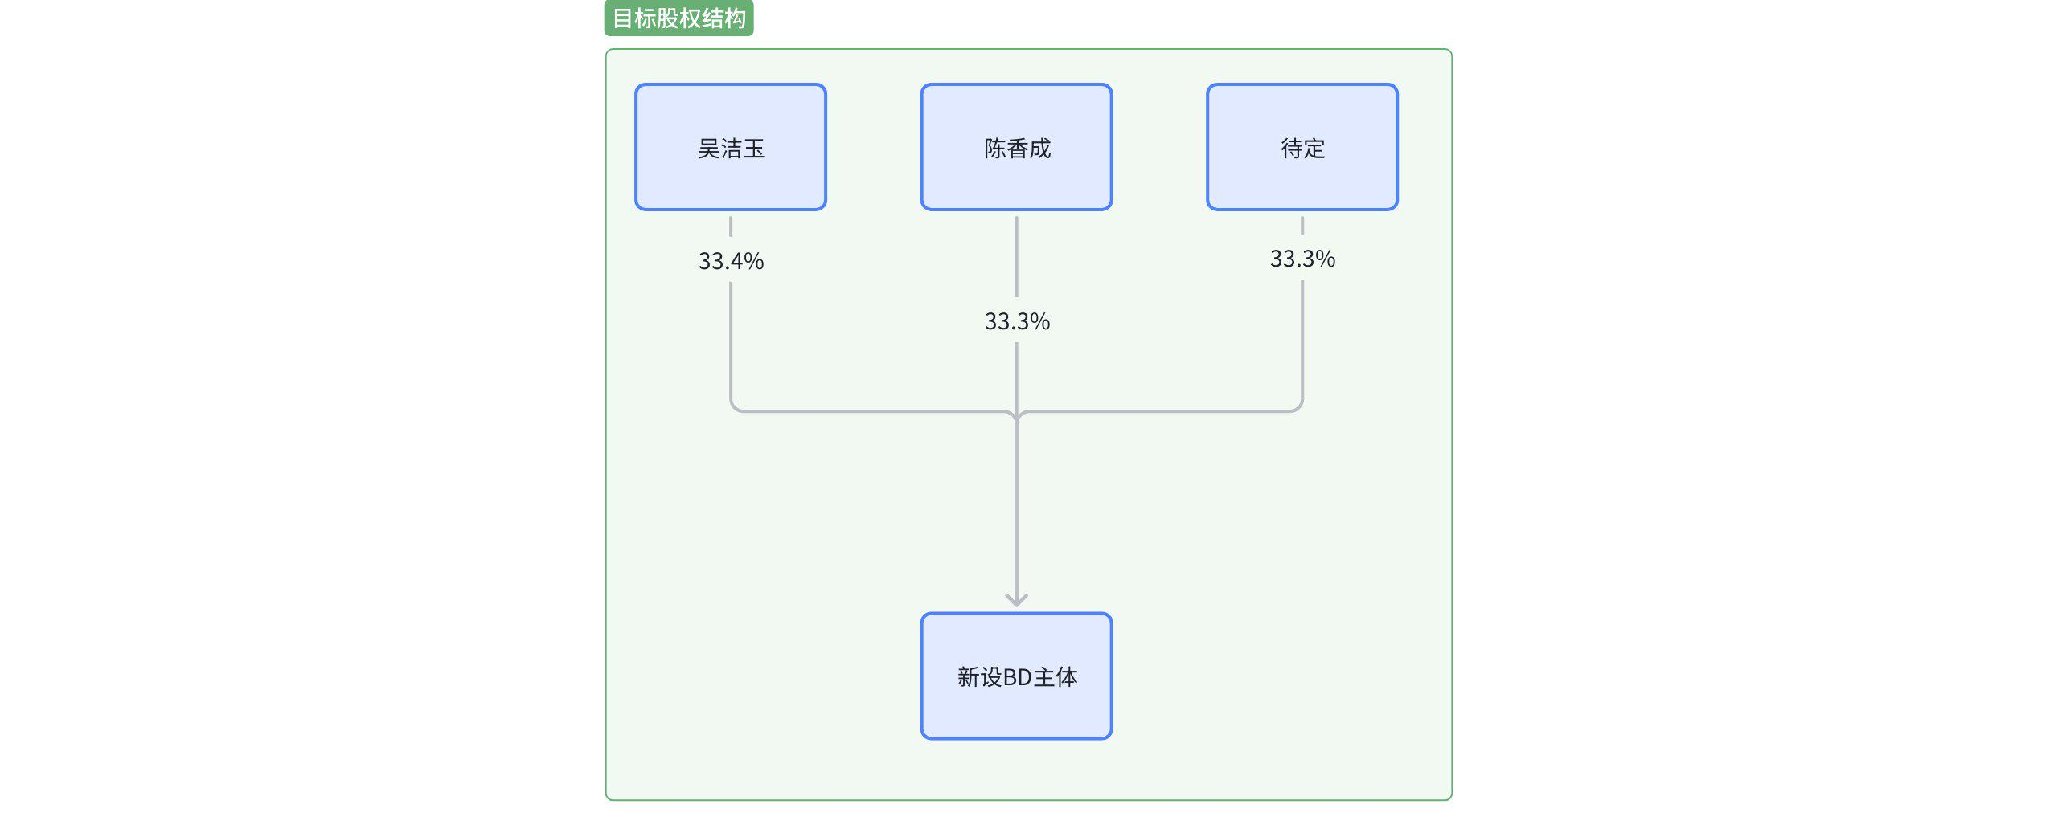

二、交易思路与总体安排

1. 交易结构：
- 华锐智呈股权调整
- 安正智创收购城乡共创持有的10%华锐智呈股权，累计持有华锐智呈股权比例为100%；
- 新设SPV直接收购安正智创持有的华锐智呈100%股权
- 承泽工程股权调整
- 以0元原对价进行平价退出，原体系外公司【智呈光鸿】成为新股东

2. 股权转让对价机制：
- 华锐智呈
- 由外部资产评估机构出具资产评估报告，评估价值约为 302 万元；
- 在评估基础上，采用承债式收购逻辑，按照存量资产未来现金流以 12% 折现率测算，确定的资产价值为726万，考虑到管理层收购要素，最终收购对价为700万
- 对价分两期支付：工商变更后三个月内支付300万元，交割后次年年底前支付剩余400万元。
- 承泽工程
- 因设定为平价转让，故根据原对价0元设置为股转剥离的对价

3. 实施路径：
- 第一步：内部进行股东会决议，确认以管理层收购的方式进行股权调整，明确管理层收购原则和基本条件；
- 第二步：明确资产评估对象、对应的评估价值以及收购对价的计算逻辑；
- 第三步：华锐智呈与青澜科技签署《战略合作协议》与《借款协议》，锁定业务方向、利益分配机制以及借款年限、利率等信息；
- 第四步：新设 SPV，分步实施对华锐智呈的管理层收购，明确交易结构以及付款安排；
- 第五步：对承泽和能源BD进行股权剥离和主体新设，并调整其股权比例；
- 第六步：完成工商变更及法人、董事、高管调整，完成经营权交接。

三、实施步骤与具体安排

（一）第一步：内部决议与收购框架（意向）协议

2025 年 5 月下旬：股东会第一次决议——对外寻找收购方
- 召开华锐智呈股东会，形成书面决议《华锐智呈关于寻求外部收购方进行股权结构调整的股东会决议》，内容包括：
- 同意对华锐智呈股权结构进行调整；
- 原则同意通过股权转让方式引入外部收购方，授权管理层与潜在投资人接触，探索对外股权出售方案；
- 授权管理层启动初步尽调准备工作。
补充书面材料：《华锐智呈关于寻求外部收购方进行股权结构调整的股东会决议》
建议书面材料出具日期：5月下旬
负责部门：行政

2025 年 6 月下旬：股东会第二次决议——改为管理层收购
- 因无法找到合适的外部收购方，或外部收购方案不符合集团整体安排，经再度沟通后，形成书面决议《华锐智呈关于通过管理层收购进行股权结构调整的股东会决议》：
- 同意由公司内部管理层作为受让方，实施管理层收购（MBO）；
- 授权管理层与股东方就收购条款进行谈判，并拟定《股权收购框架（意向）协议》。
补充书面材料：《华锐智呈关于通过管理层收购进行股权结构调整的股东会决议》
建议书面材料出具日期：6月下旬
负责部门：行政

2025 年 7 月上旬：签署《股权收购框架（意向）协议》
- 在上述决议基础上，原股东、安正智创与管理层（及其指定主体）签署意向性协议，主要内容包括：
- 签订日期7月
- 拟转让的股权范围为华锐智呈 100% 股权；
- 明确收购方为罗欢、姚佳伶、周亚越、邹端主导的管理层收购；
- 明确过渡期（资产评估基准日630至股权变更日）安排由新股东完全承担
书面材料：华锐智呈_股权收购初始意向协议1201.docx
签署日期：7月上旬
负责部门：财务

（二）第二步：资产评估与收购定价
完成时间节点：25年7月——11月

1. 华锐智呈
- 资产评估
- 评估对象：四川华锐智呈新能源科技发展有限公司
- 评估基准日：与框架协议约定的“基准日”保持一致为6月30日；
- 采用资产基础法/收益法等方法，评估华锐智呈净资产价值，预计评估价值约为 302 万元，作为对价的重要参考依据。
华锐智呈大股东安正智创，因净资产为负值，其股权不宜作为收购对象，故仅对华锐智呈进行了资产评估
- 承债式收购定价逻辑
- 在评估基础上，根据华锐智呈存量项目未来可预见的经营现金流，采用 12% 折现率进行折现测算，总收购对价确定为约 726 万元；
- 考虑到收购方为华锐智呈管理层，整体考虑收购对价为为第一年300万（根据评估价值调减2万）+第二年400万（资产折现价值溢价）两批次进行支付。
资产折现定价逻辑参考资产评估存量资产折现率分析，用于向股东及管理层解释对价合理性。

2. 承泽工程
因平价股转且净资产为负，故考虑对外剥离以0对价股转，后续股东结构调整也以0对价考虑

（三）第三步：华锐智呈—青澜科技战略合作协议&借款协议
完成时间节点：7月-12月（意向协议后，正式股转前）

1. 战略合作协议
为锁定华锐智呈与青澜科技之间的协同关系与利益分配机制，同时提高华锐智呈对青澜借款的商业合理性，于7月上旬与青澜科技签署战略合作协议
书面材料：【青澜-华锐战略合作】企业战略合作协议.docx
签署日期：2025年7月2日
负责部门：财务、投资

2. 借款协议
为加强华锐智呈与青澜科技之间的财务合作关系，于每笔借款流水的实际发生日期前3个工作日签署借款合同，执行利率按照一年期 LPR确定。
补充书面材料：华锐-青澜_单笔借款合同.docx
签署日期：根据每笔借款流水的实际发生日期前3个工作日
负责部门：财务、投资

（四）第四步：搭建 SPV 并签署正式股权收购协议
完成时间节点：2025年12月底前
- 新设SPV用于收购华锐智呈100%股权（12月10日前）  设立有限责任公司作为统一持股平台：  - SPV 为华锐智呈 100% 股权的名义持有主体；  - 注册资本：300万  - 实缴及股转款安排：各股东根据股权比例进行实缴出资  - 股权设置：  - 罗欢：25%；  - 姚佳伶：20%  - 周亚越：27%  - 邹端：28% | - 安正智创收购城乡融合持有的华锐智呈10%股权（12月10日前）  - 收购对价：300万*10%=30万（根据资产评估价值的10%考虑）  - 收购资金路径：安正智创——城乡共创——安正企管（暂定，考虑资金退出通道）  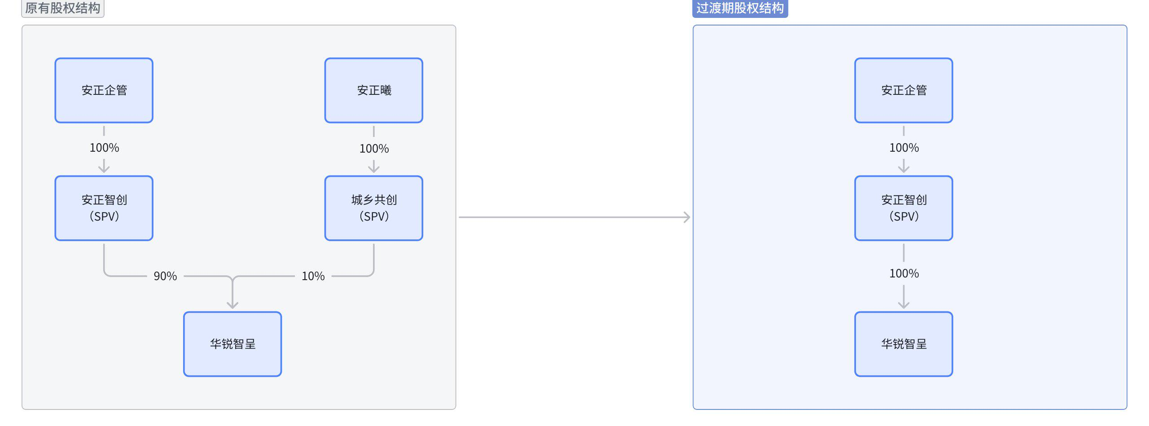
  书面材料（待补充）：《股权转让协议》
  签署日期：12月上旬
- 正式《股权转让协议》的签署（12月15日前）
目标股权结构：
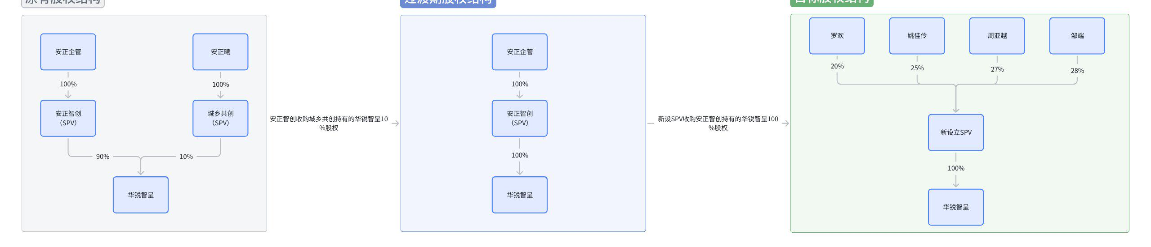
- 交易标的与结构：
- SPV 直接收购安正智创持有的华锐智呈100%股权
- 交易对价及构成：
- 根据评估净资产 300 万元及溢价 426万元（根据持有资产未来现金流12%折现确定），结合管理层收购要素，最终股权转让对价为300+400=700万元
- 分期付款安排：
- 第一阶段：新设SPV于次年3月前支付第一笔收购款300万元
- 第二阶段：自股权变更完成之日起至次年年底前，支付剩余400万元；
书面文件华锐智呈正式收购协议1201.docx
签署日期：12月中旬

（五）第五步：承泽股权变更与BD团队新设主体

1. 承泽股权变更（12月25日前）
- 根据股权转让协议，将承泽的股权以0对价转回其原股东智呈光鸿：
- 调整智呈光鸿股东股权比例，由胡伟，张志东，张婧各持股33.4%，33.3%，33.3%
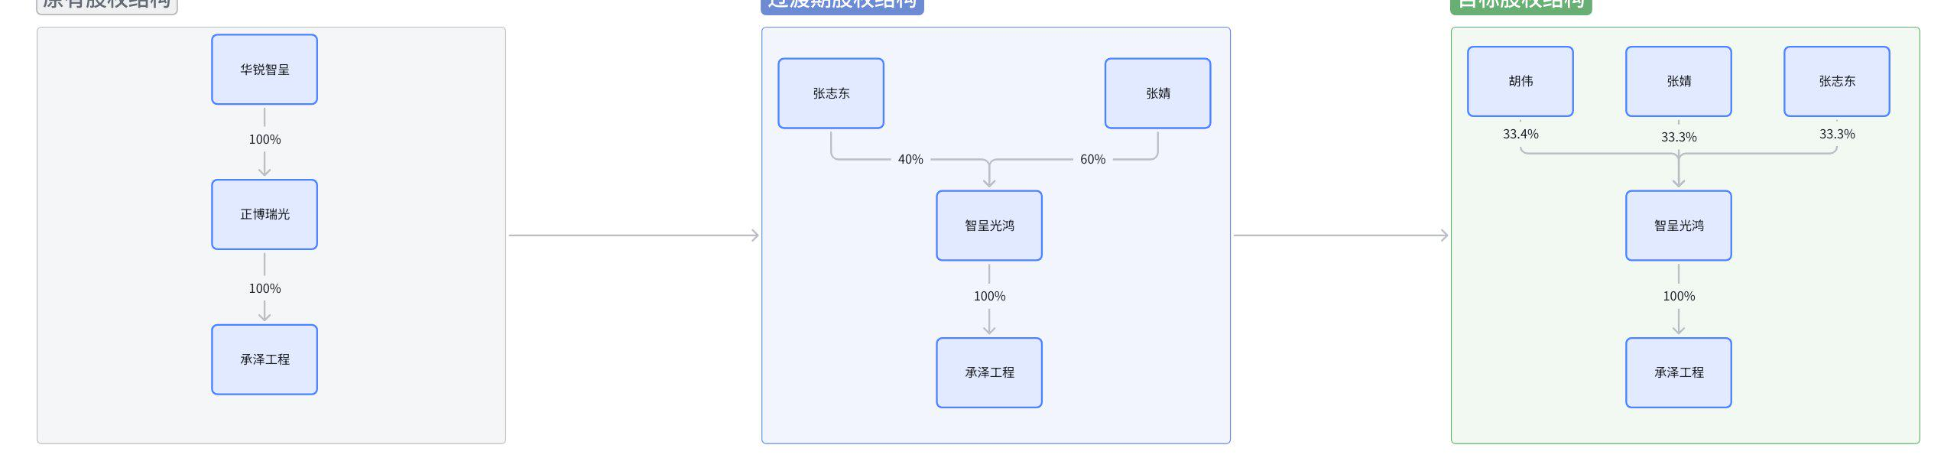
【后补】四川承泽工程技术有限公司股权转让协议_正式版 (1).docx——签订时间2月24日
四川承泽工程技术有限公司股权转让协议（回转）_优化版 (1).docx——签订时间12月下旬（暂定）
《股权转让协议》（智呈光鸿新增自然人股东胡伟并调整持股比例）——签订时间12月下旬（暂定）

2. 能源BD团队新设公司主体（12月31日前）
- 新设体外公司，作为能源BD的独立经营主体
- 注册资本：100万（暂定）
- 股权比例：吴洁玉：陈香成：待定=33.4%：33.33%：33.33%
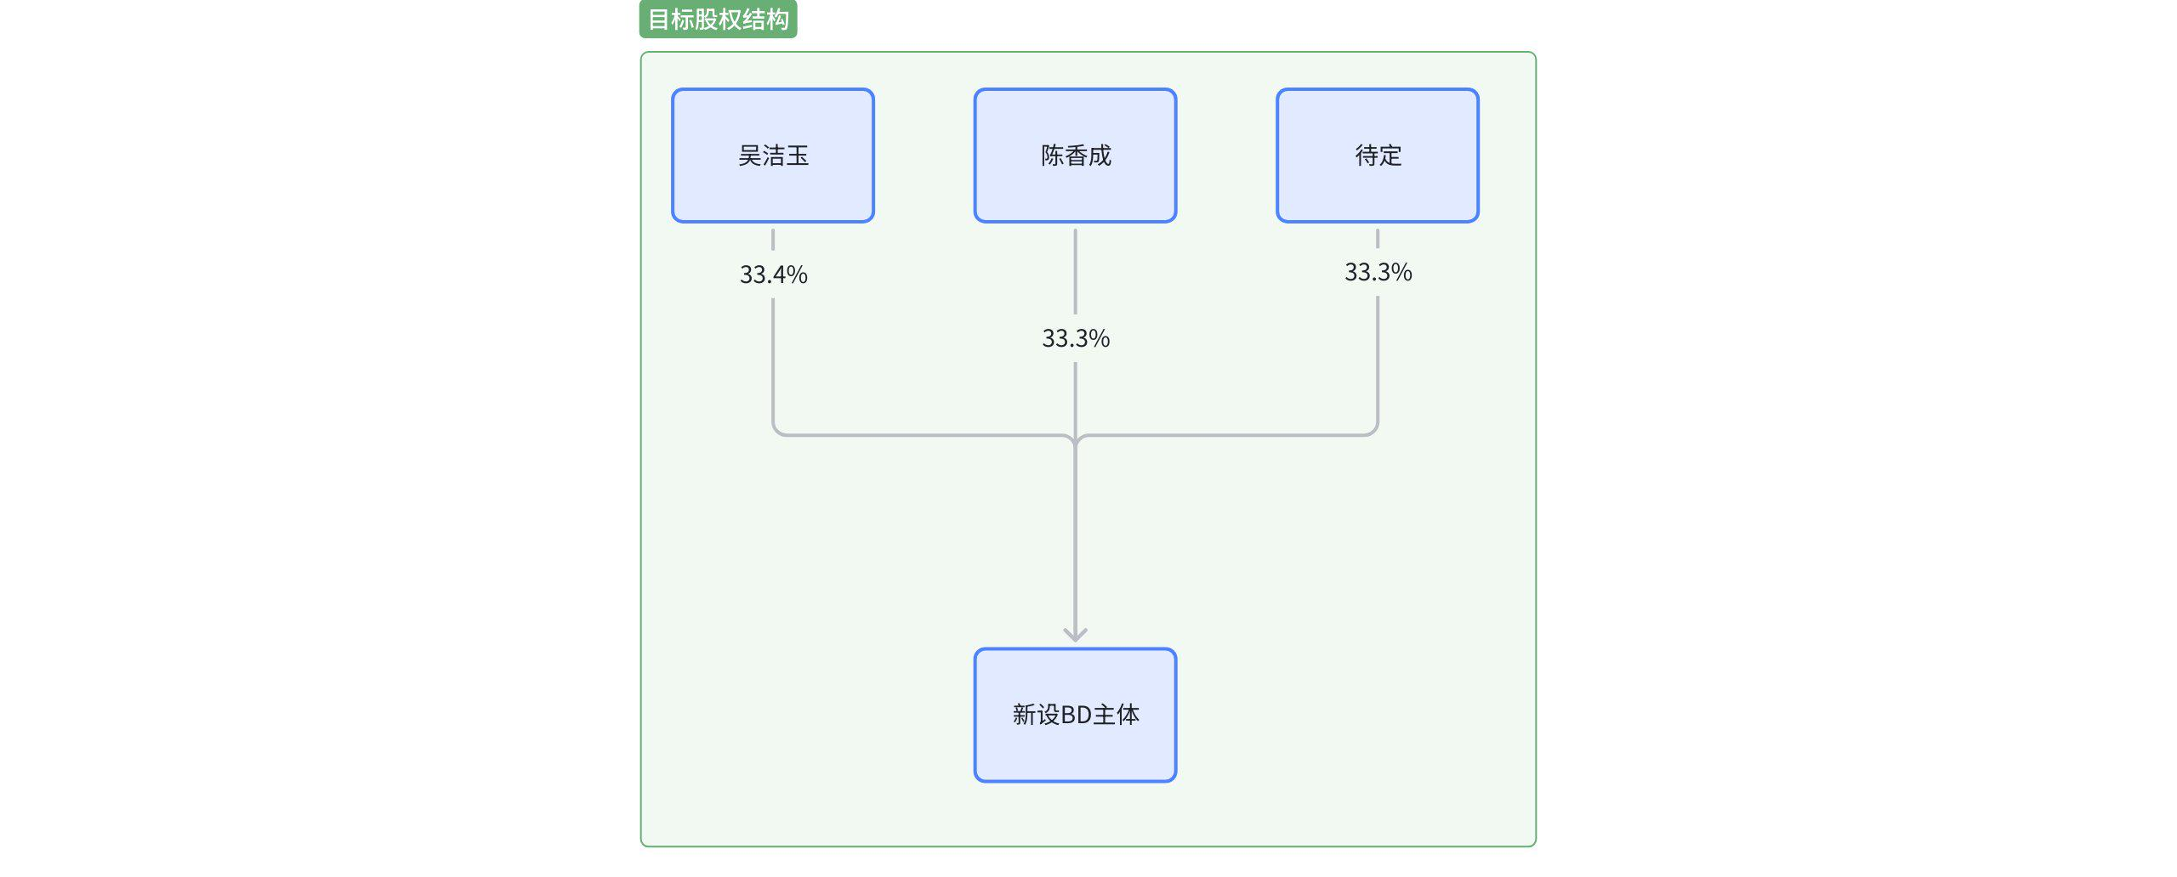

（六）第六步：工商变更与经营权交接
- 工商登记变更（12月底前）
- 股东及出资变更：
- 将华锐智呈股东变更为新设SPV，调整公司股东名册及章程；
- 法定代表人变更：
- 原法定代表人变更为拟任职业法代
- 董事、监事及高管调整：
- 董事由现任（如刘锋、姜晓星、罗梓菡等）调整为：姚佳伶、周亚越、邹端（注：实控人在法律上并非只看头衔或股权，而是审查 “是否能够实际支配公司行为” 。如果有证据证明执行董事在财务、经营、人事、决策等方面能起到决定性作用（如股权控制、协议安排成为实控人、事实上的重大影响等），那么他才可能被认定为公司的实际控制人）
- 新董事会聘任总经理（暂定邹端）
- 财务负责人：文梓旬
- 完成市场监管部门的工商变更登记、税务、社保、公积金、银行账户预留信息等配套变更。
- 印章、证照和业务交接
- 制定《经营管理交接清单》，包括：公司印章、各类证照、合同档案、财务账册、业务系统账号等；

四、其他影响股权交易的事项

（一）存量融资（中信金租及苏州金租）一揽子处理方案
华锐智呈目前存在两笔存量金融租赁融资：
- 中信金融租赁有限公司，期末融资余额约 1,850 万元，对应保证金约 70 万元；
- 苏州金融租赁有限公司，期末融资余额约 600 万元，对应保证金约 15 万元。

路径一：在股权变更前提前结清存量融资并回收保证金
在公司整体资金条件允许、且提前还款的综合成本可接受的前提下，优先考虑对苏州金租融资进行提前结清，以实现股权标的“轻资产、无附加权利负担”的目标。
- 操作步骤
- 与苏州金租沟通，取得书面形式的提前结清方案，明确剩余本金、未付利息、提前还款违约金（如有）及保证金退还条件；
- 由华锐智呈/安正智创统筹安排偿还资金，对两笔融资分别按约定日期一次性结清；
- 在确认全部本息及费用结清后，由两家金租公司办理相关设备或资产的解押、解除担保及权利负担；
- 按合同约定退还合计约 15 万元保证金，相应资金回流公司；
- 完成上述操作后，再推进安正智创收购城乡共创股权、管理层收购安正智创股权及后续工商变更，确保在股权交易和工商登记环节，不再受金租合同的股权限制条款约束。
- 风险与注意事项
- 对现金流有阶段性压力，需要在整体资金盘子中统筹安排；
- 需事先测算提前还款违约金及未摊销融资成本，与维持至期满的利息成本进行对比，确保决策“经济性”合理。

路径二：通过统一股权代持安排，阶段性维持安正企管名义股东地位
如短期内难以一次性结清全部 600 万元融资，或提前还款成本明显高于继续持有的经济收益，则可通过与金租方进行约定以股权代持的方案，确定安正企管为华锐智呈实际控制人，以避免因股权变更而触发违约条款。
- 基本思路
- 在苏州金租合同存续期间，与金租方达成协议，提供新SPV代持安正企管对华锐智呈股权的协议，新SPV为华锐智呈工商登记的股东；
- 新设SPV与安正企管签署的《股权代持协议》，表面取得对安正智创及其持有的华锐智呈股权的实际控制权和收益权，以避免触发违约条款。
《股权代持协议新设SPV——安正企管》（用于提供给金租方）（12月15日前）
《股权代持协议补充协议》（用于内部，表明实质上不为代持）（12月31日前）

（二）税务事项
- 安正智创收购城乡共创10%华锐智呈股权，城乡共创账面确认200-30.2=169.8万亏损，不涉及所得税增加
- SPV收购安正智创100%华锐智呈股权，收购对价700万低于账面长投1800万，确认亏损，不涉及所得税增加。后续安正智创可用于不良资产或其他有利润项目用途
- 承泽股权回转：因属于原价0元股转，且属于同一年内，不涉及新增所得税负

